УТВЕРЖДЕНО
приказом
департамента образования
Ярославской области
от 13.03.2017 № 121/01-03

Положение
о проведении открытого областного конкурса по робототехнике
и интеллектуальным системам

- Общие положения

1.1. Положение о проведении открытого областного конкурса (далее – Конкурс) определяет цели, задачи, сроки, порядок и условия проведения, а также категории участников Конкурса.
1.2. Конкурс проводится с целью выявления и поддержки талантливых детей и молодёжи в области робототехники.
Задачи Конкурса:
- формирование новых знаний, умений и компетенций у обучающихся в области инновационных технологий, радиоэлектроники, механики и программирования;
- содействие созданию материально-технической базы организаций дополнительного образования в рамках инновационной деятельности.
1.3. Организатором Конкурса является департамент образования Ярославской области.
1.4. Проведение Конкурса осуществляет государственное образовательное автономное учреждение дополнительного образования Ярославской области Центр детско-юношеского технического творчества (далее – ГОАУ ДО ЯО ЦДЮТТ).

2. Руководство Конкурсом

2.1. Общее руководство Конкурсом осуществляет организационный комитет (далее – Оргкомитет), который образуется на основании приказа департамента образования Ярославской области.
2.2. Оргкомитет:
- обеспечивает организационное, информационное и консультативное сопровождение Конкурса;
- определяет состав и порядок работы жюри Конкурса;
- подводит итоги Конкурса на основании протоколов жюри
2.3. Жюри:
− проводит экспертную оценку конкурсных работ;
− ведет протокол Конкурса;
− определяет победителей и призёров Конкурса.

3. Участники Конкурса

3.1. К участию в Конкурсе приглашаются обучающиеся общеобразовательных организаций, организаций дополнительного образования, профессиональных образовательных организаций Ярославской области и других регионов России (далее – Образовательная организация).
3.2. В конкурсе принимают участие обучающиеся не младше 7 лет.
3.3.Участников Конкурса сопровождает руководитель, назначенный приказом направляющей Образовательной организации.
3.4. Образовательная организация представляет в Оргкомитет Конкурса:
- заявку на участие в Конкурсе (по форме в соответствии с приложением 1 к настоящему Положению);
− согласие на обработку персональных данных (по форме в соответствии с приложением 2 или приложением 3 к настоящему Положению).

4. Сроки, порядок и условия проведения Конкурса

4.1. Конкурс проводится 09 апреля 2017 года на базе ГОАУ ДО ЯО ЦДЮТТ.
4.2. Приём заявок для участия в Конкурсе осуществляется до 04 апреля 2017 года по адресу: 150000, г. Ярославль, ул. Республиканская, 51, ГОАУ ДО ЯО ЦДЮТТ, отдел организационной и методической работы, кабинет 12 или по e-mail: cttuyar@mail.ru.
Заявки, поступившие позднее указанного срока и заполненные не по форме, не рассматриваются.
4.3. Программа Конкурса включает соревнования роботов.
Участники должны иметь необходимые средства и инструменты, обеспечивающие настройку и демонстрацию заявленных моделей роботов на Конкурс.
Соревнования роботов личные и проводятся в трёх номинациях (турнирах):
− «Линия» - гонка по линии;
− «Лабиринт» - движение робота по лабиринту;
− «Кегельринг» - выбивание кеглей с ринга.
4.3.1. Турнир «Линия»:
− класс «А1» - Arduino на базе стандартного шасси, возраст: 7-14 лет, 15 лет и старше;
− класс «А2» - Arduino на базе любых шасси, возраст: 7 лет и старше;
− роботы свободной конструкции, в том числе LEGO, возраст: 15 лет и старше.
4.3.2. Турнир «Лабиринт»:
− класс «А» - Arduino, возраст: 7-14 лет, 15 лет и старше;
− класс «В» - LEGO, возраст: 15 лет и старше.
4.3.3. Турнир «Кегельринг»:
− роботы любых конструкций, возраст: 7-14 лет, 15 лет и старше.
Старт роботов производится согласно предварительной жеребьёвке.
4.4.Модели роботов изготавливаются обучающимися самостоятельно из материалов и средств, применяемых в робототехнике (педагоги не могут принимать участие в сборке и отладке роботов во время проведения стартов и нахождения роботов в «зоне карантина»).
4.5. Технические условия и правила проведения соревнований высылаются дополнительно письмом ГОАУ ДО ЯО ЦДЮТТ в Образовательные организации, а также будут доступны на сайте ГОАУ ДО ЯО ЦДЮТТ – http://cdutt-yar.ru.
4.6. Регистрация участников и проведение Конкурса проводится по адресу: 150000, г. Ярославль, ул. Республиканская, 51, ГОАУ ДО ЯО ЦДЮТТ.
4.7. Программа Конкурса:
10.00 – регистрация участников соревнований в турнирах;
10.45 – соревнования роботов;
Подведение итогов и награждение победителей и призёров
соревнований после окончания стартов роботов в каждой номинации.
4.8. Дополнительная информация по телефонам: (4852) 30-42-76, Желтова Татьяна Владимировна, педагог-организатор ГОАУ ДО ЯО ЦДЮТТ, Марова Татьяна Сергеевна, руководитель отдела организационной и методической работы ГОАУ ДО ЯО ЦДЮТТ.

5. Подведение итогов Конкурса и награждение победителей

5.1. Итоги Конкурса оформляются протоколом Оргкомитета и утверждаются приказом департамента образования Ярославской области.
5.2. Все участники Конкурса получают свидетельство участника, подписанное директором ГОАУ ДО ЯО ЦДЮТТ.
5.3. Победители (I место) и призеры (II и III место) Конкурса в каждой номинации и возрастной группе награждаются дипломами департамента образования Ярославской области.
5.4. Педагогические работники, подготовившие победителей и призеров Конкурса, награждаются благодарностями департамента образования Ярославской области.

6. Финансирование Конкурса

6.1. Финансирование организационных расходов по подготовке и проведению Конкурса осуществляется за счёт средств областного бюджета, предусмотренных ГОАУ ДО ЯО ЦДЮТТ.
6.2. Все расходы по участию в Конкурсе несёт командирующая организация.
Приложение 1
к Положению

Заявка
на участие в открытом областном конкурсе по робототехнике и интеллектуальным системам

Наименование Образовательной организации: __________________________________________________________________________
Адрес: _________________________________________________________________________________________________

№  п/п | Фамилия, имя, отчество  участника (полностью) | Число, месяц, год рождения  участника | Образовательная организация, класс | Фамилия, имя, отчество педагога (полностью) | Соревнования роботов  (класс модели)

Ответственный исполнитель заявки: фамилия, имя, отчество (полностью), контактный телефон, электронный адрес

Руководитель Образовательной организации, подпись, расшифровка подписи, печать

«______» __________2017 г.

Приложение 2
к Положению
Согласие родителя (законного представителя)
на сбор, хранение, использование, распространение (передачу) и публикацию персональных данных своего несовершеннолетнего ребенка

Наименование мероприятия: Отрытый областной конкурс по робототехнике и интеллектуальным системам
Я, _______________________________________________________________________________,
(фамилия, имя, отчество родителя (законного представителя) полностью)

проживающий по адресу ___________________________________________________________________,
(адрес места жительства)
паспорт _________, выданный ______________________________________________________
(серия, номер) (дата выдачи)
_________________________________________________________________________________,
(наименование органа, выдавшего паспорт)

являясь на основании ___________________________родителем (законным представителем)
(наименование документа, подтверждающие полномочия родителя (законного представителя)
__________________________________________________________________________________,
(фамилия, имя, отчество ребенка (подопечного) полностью)

место учебы в настоящее время (в соответствии с уставом образовательной организации): __________________________________________________________________________________

__________________________________________________________________________________,

класс обучения ___________, дата рождения ребенка (число, месяц, год): _______________,

паспорт (свидетельство о рождении ребенка) _____________________, выданный __________
(серия, номер) (дата выдачи)
_________________________________________________________________________________
(наименование органа, выдавшего паспорт/свидетельство о рождении ребенка)

_________________________________________________________________________________________________

в соответствии с требованиями статьи 9 Федерального закона от 27.07.2006 № 152-ФЗ «О персональных данных», подтверждаю свое согласие на обработку государственным образовательным автономным учреждением дополнительного образования Ярославской области Центром детско-юношеского технического творчества, находящимся по адресу: г. Ярославль, ул. Республиканская, д. 51 (далее – Оператор) персональных данных моего ребенка: фамилии, имени, отчества, места учебы, класса, даты рождения, паспортных данных/данных свидетельства о рождении с целью формирования регламентированной отчетности, размещения части данных (фамилии, имени, отчества, даты рождения, класса, места учебы) в региональной базе данных о достижениях одаренных детей и их педагогах-наставниках, а также в свободном доступе в сети Интернет на сайте ГОАУ ДО ЯО ЦДЮТТ http://cdutt-yar.ru.
Я разрешаю Оператору производить фото- и видеосъемку моего ребенка, безвозмездно использовать эти фото, видео и информационные материалы во внутренних и внешних коммуникациях, связанных с деятельностью Оператора, а также безвозмездно воспроизводить его авторские работы (полностью или частично) в итоговом сборнике Конкурса, на своих сайтах и в других проектах без дополнительных согласований. Фотографии, видеоматериалы и авторские работы могут быть скопированы, представлены и сделаны достоянием общественности или адаптированы для использования любыми СМИ и любым способом, в частности в буклетах, видео, в Интернете и т.д. при условии, что произведенные фотографии и видео не нанесут вред достоинству и репутации моего ребенка.
Предоставляю Оператору право осуществлять все действия (операции) с персональными данными моего ребенка, включая сбор, систематизацию, накопление, хранение, обновление, изменение, использование, обезличивание, блокирование, уничтожение. Способы обработки персональных данных: смешанная обработка с передачей по сети Интернет.
Согласие действует на период с момента предоставления до 10.04.2020 г. и прекращается по истечении срока документа.
Данное согласие может быть отозвано в порядке, установленном законодательством Российской Федерации.

«_____»______________2017 г. ________________________________________________
подпись расшифровка

Приложение 3
к Положению

Согласие участника (от 18 лет и старше) на сбор, хранение, использование, распространение (передачу) и публикацию персональных данных

Наименование мероприятия: Открытый областной конкурс по робототехнике и интеллектуальным системам

Я, _______________________________________________________________________________,
(фамилия, имя, отчество участника полностью)

проживающий по адресу __________________________________________________________,
(адрес места жительства)
паспорт _________, выданный ______________________________________________________
(серия, номер) (дата выдачи)
_________________________________________________________________________________,
(наименование органа, выдавшего паспорт)

место учебы в настоящее время (в соответствии с уставом образовательной организации): __________________________________________________________________________________

__________________________________________________________________________________,

дата рождения участника (число, месяц, год)______________,

в соответствии с требованиями статьи 9 Федерального закона от 27.07.2006 № 152-ФЗ «О персональных данных», подтверждаю свое согласие на обработку государственным образовательным автономным учреждением дополнительного образования Ярославской области Центром детско-юношеского технического творчества, находящимся по адресу: г. Ярославль, ул. Республиканская, д. 51 (далее – Оператор) моих персональных данных: фамилии, имени, отчества, места учебы, даты рождения, паспортных данных с целью формирования регламентированной отчетности, а также размещения части данных (фамилия, имя, место учёбы) в свободном доступе в сети Интернет на сайте ГОАУ ДО ЯО ЦДЮТТ http://cdutt-yar.ru.
Я разрешаю Оператору производить фото- и видеосъемку с моим участием, безвозмездно использовать эти фото, видео и информационные материалы во внутренних и внешних коммуникациях, связанных с деятельностью Оператора, а также безвозмездно воспроизводить авторские работы (полностью или частично) в итоговом сборнике Конкурса, на своих сайтах и в других проектах без дополнительных согласований. Фотографии, видеоматериалы и авторские работы могут быть скопированы, представлены и сделаны достоянием общественности или адаптированы для использования любыми СМИ и любым способом, в частности в буклетах, видео, в Интернете и т.д. при условии, что произведенные фотографии и видео не нанесут вред моему достоинству и репутации.
Предоставляю Оператору право осуществлять все действия (операции) с моими персональными данными, включая сбор, систематизацию, накопление, хранение, обновление, изменение, использование, обезличивание, блокирование, уничтожение. Способы обработки персональных данных: смешанная обработка с передачей по сети Интернет.
Согласие действует на период с момента предоставления до 10.04.2020 г. и прекращается по истечении срока документа.
Данное согласие может быть отозвано в порядке, установленном законодательством Российской Федерации.

«_____»______________2017 г. ________________________________________________
подпись расшифровка

Регламент соревнований КЕГЕЛЬРИНГ
1. Условия состязания
1.1. Состязание проходит между двумя роботами.
Цель состязания - вытолкнуть кегли за черную линию ринга.
1.2. После начала состязания роботы могут маневрировать по рингу как угодно.
1.3. Попытка заканчивается, когда сбиты все кегли.
1.4. Попытка прерывается в следующих случаях:
1.4.1. Если любая часть робота каснулась поверхности вне подиума.
1.4.2. Если закончилось время попытки.
1.4.3. Было вмешательство оператора или представителей команд в работу робота, в т.ч. касание кегель.
2. Поле
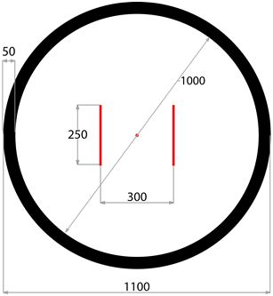
2.1. Белый круг диаметром 1 м с чёрной каёмкой толщиной в 5 см.
2.2. В круге красными полосками отмечена стартовая зона роботов.
2.3. Красной точкой отмечен центр круга.
2.4. В соревнованиях используется поле в виде подиума безопасной высоты. Поле располагается на любой ровной горизонтальной поверхности, в т.ч. полу.
2.5 Поле изготовлено из ламинированного МДФ. Линии выполнены как из самоклеящегося листового материала (плёнки), так и с помощью краски.
3. Робот
3.1. В соревнованиях могут принимать участие роботы любых конструкций, в т.ч. не требующие сборки.
3.2. Во время всей попытки:
• Ширина и длина робота не должны превышать 200 мм; высота не регламентирована.
• Вес робота не должен превышать 1 кг.
• Форма робота должна быть неизменной.
3.3. Робот должен быть автономным. Запрещена подача команд роботу по любого вида радиоканалу, с помощью ИК-лучей, а также любого другого средства дистанционной связи.
3.4. Робот, по мнению судей, намеренно повреждающий других роботов, или как либо повреждающий или загрязняющий покрытие поля, будет дисквалифицирован на всё время состязаний.
3.5. Перед попыткой роботы проверяются на габариты, вес, форму.
3.6. Конструктивные запреты:
• Запрещено использование каких-либо приспособлений, способных бесконтактно воздействовать на кегли (например воздухом или бросаемыми предметами).

• Запрещено использовать подвижные конструкции, либо увеличивающиеся в размерах после старта робота.
Роботы, нарушающие вышеперечисленные запреты, снимаются с соревнований.
4. Кегли
4.1. Кегли представляют собой жестяные цилиндры и изготовлены из пустых стандартных жестяных банок (330 мл) от напитков.
Диаметр кегли - 70 мм.
Высота кегли - 120 мм.
Вес кегли - не более 50 гр.
Цвет кегли - белый.
5. Проведение соревнований
5.1. Соревнования состоят из двух попыток по 60 секунд.
5.2. До начала попытки команды должны поместить своих роботов в область «карантина». После подтверждения судьи, что роботы соответствуют всем требованиям, соревнования могут быть начаты.
5.3. Если при осмотре будет найдено нарушение в конструкции робота, то судья дает 3 минуты на устранение нарушения. Однако, если нарушение не будет устранено в течение этого времени, робот не сможет участвовать в состязании.
5.4. После помещения робота в «карантин» нельзя модифицировать (например: загрузить программу, поменять батарейки, изменить конструкцию) роботов до конца попытки.
5.5. При подготовке к старту робот помещается в стартовую зону.
5.6. На ринге равномерно устанавливается 8 кеглей на расстоянии 12-15 см от черной границы, при этом их угол относительно направления стоящего робота произвольный и выбирается судьей в начале попытки (но одинаково для всех роботов).
5.7. Запуск роботов производится по команде «Старт!». После запуска робота оператор должен отойти от поля более чем на 1 метр в течении 5 секунд.
5.8. Движение робота начинается не ранее, чем через 5 секунд после команды «Старт».
5.9. Попытка заканчивается, если все кегли вытолкнуты за пределы ринга.
5.10. Кегля считается вытолкнутой, если никакая ее часть не находится на белом поле ринга.
5.11. Один раз покинувшая пределы ринга кегля считается вытолкнутой и может быть снята с ринга в случае обратного закатывания.
5.12. Попытка прерывается, если истекло отведенное время. При этом происходит подсчет числа вытолкнутых кеглей.
5.13. После завершения первой попытки участники забирают роботов из зоны карантина и могут их настраивать.
6. Судейство
6.1. Оргкомитет оставляют за собой право вносить в правила состязаний любые изменения, если эти изменения не дают преимуществ одной из команд.
6.2. Контроль и подведение итогов осуществляется судейской коллегией в соответствии с приведенными правилами.
6.3. Судьи обладают всеми полномочиями на протяжении всех состязаний; все участники должны подчиняться их решениям.
6.4. Судья может использовать дополнительные раунды для разъяснения спорных ситуаций.
6.5. Если появляются какие-то возражения относительно судейства, команда имеет право в устном порядке обжаловать решение судей в Оргкомитете не позднее окончания текущего матча.
6.6. Переигровка раунда может быть проведена по решению судей в случае, если в работу робота было постороннее вмешательство, либо когда неисправность возникла по причине плохого состояния игрового поля, либо из-за ошибки, допущенной судейской коллегией.
6.7. Члены команды и руководитель не должны вмешиваться в действия робота своей команды или робота соперника ни физически, ни на расстоянии. Вмешательство ведет к немедленной дисквалификации.

7. Правила отбора победителя
7.1. Ранжирование проводится по наименьшему времени очистки ринга от кеглей и по числу вытолкнутых кеглей. В спорных ситуациях учитывается результат другой попытки, либо (только для определения победителей) назначается третья попытка.

Информация для судей и участников соревнований.

Основные внесенные изменения в Правила от января 2017 года:
п. 3.1 – введено положение об утяжелителях.
п. 3.6. – убраны лишние пункты, фактически оговоренные в п. 3.1.
п. 4.6. – убрано положение о 2 сек.
п. 5.1. – добавлено разъяснение об участии роботов в отборочном туре.
п. 5.3. – уточнен порядок проведения отборочного тура для нечетного числа роботов.
п. 5.9. – подача звукового сигнала перед началом движения робота по истечении 5 секунд от начала раунда.
п. 5.10. – санкция за отсутствие звукового сигнала.
п. 5.12. – уточнено время прерывания раунда в случае отсутствия столкновения роботов

Регламент соревнований ЛАБИРИНТ
1. Условия состязания
1.1. Состязание носит личный характер, от команды может быть выставлено несколько роботов. Число участников команды не может быть больше числа выставленных роботов.
Цель состязания - преодолеть лабиринт раньше соперника и за наименьшее время.
2. Поле
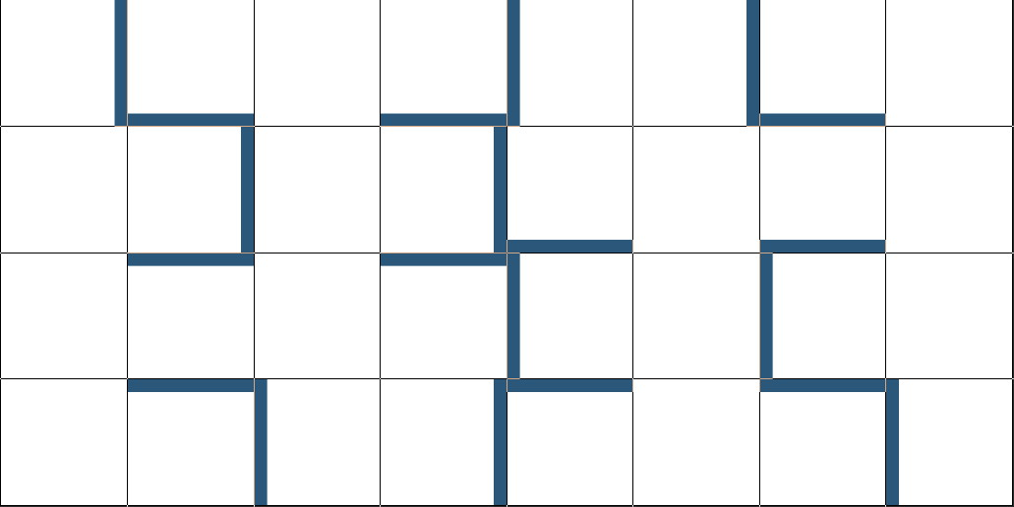
2.1. Белое поле размером 2,4 х 1,2 м со стенами высотой 150 мм, также белого цвета.
2.2. Поле разделено на две равные симметричные части.
2.3. Поле располагается на любой ровной горизонтальной поверхности, в т.ч. полу.
2.4. Поле изготавливается из блоков 300 х 300 мм ламинированного МДФ.
2.5. Расположение стен указано на приведенном выше рисунке и не меняется в течение соревнований.
2.6. Расположение старта и финиша определяются судьями после окончания тренировочных заездов и сообщаются участникам в начале каждой попытки, после размещения роботов в зоне карантина.
3. Робот
3.1. Для участия в соревнованиях допускаются роботы любых конструкций.
3.2. Роботы должны быть автономные.
3.3. Ограничения и допуски на конструкцию робота:
3.3.1. Длина и ширина робота, включая декоративные элементы, не должны превышать 250 мм; высота робота не ограничена.
3.3.2. Вес робота не должен превышать 1 кг.
3.3.3. Запрещается использование различного рода пультов управления.
3.3.4. К соревнованиям допускаются как колесные, так и гусеничные роботы.
3.3.5. К соревнованиям не допускаются роботы с неподвижными опорами или другими элементами, способными повредить трассу.
3.4. Робот, по мнению судей, повреждающий или загрязняющий покрытие поля, снимается на время текущей попытки.
4. Проведение соревнований
4.1. В соревновании участники совершают 2 попытки.
4.2. Время на выход участника к трассе – 1 мин.
4.3. Время на попытку – 2 мин
4.4. Перед каждой попыткой роботы проверяются на габариты, вес, тип использованных деталей, и размещаются в зоне карантина. После подтверждения судьи, что роботы соответствуют всем требованиям, соревнования могут быть начаты.

4.5. После помещения робота в зону карантина нельзя модифицировать (например: загрузить программу, поменять батарейки, изменить конструкцию) роботов до конца попытки.
4.6. Между попытками участники могут настраивать своего робота.
4.7. Время перерыва между двумя попытками составляет не менее 20 минут, определяется жюри и сообщается после окончания 1 попытки.
4.8. Если при осмотре будет найдено нарушение в конструкции робота, участник может устранить его до объявления начала соревнований. Однако, если нарушение не будет устранено в течение этого времени, участник не сможет участвовать в текущей попытке.
4.9. Попытка прерывается и не засчитывается, если робот потерял колесо, гусеницу или датчик. Для предотвращения повреждения материала трассы в этом случае судья имеет право вмешаться и самостоятельно удалить робота с трассы.
4.10. Готовность спортсмена подтверждается поднятием руки и подтверждением этого судьями, после чего осуществляется старт робота. В случае невыполнения участником данных требований попытка прекращается и не засчитывается.
4.11. После начала движения робота запрещается прикасаться к нему, что также повлечет прекращение попытки.
4.12. Порядок участников допускается изменить таким образом, чтобы роботы одной команды не соревновались друг с другом.
4.13. На старт приглашаются два участника, которые занимают позицию на поле в указанном судьей месте; если число участников нечетное, последний выступает один.
4.14. Вторая попытка производится в порядке увеличения времени прохождения лабиринта в первой попытке (т.е. вначале роботы, которые не прошли лабиринт, затем самые медленные и т.д.).
4.15. Стартовый и финишный элементы лабиринта отмечаются судьями произвольным образом, но так, чтобы не возникало помех оптическим датчикам.
4.16. Попытка прерывается, если робот очевидно зациклился в одном из элементов лабиринта (совершил более пяти круговых движений, не найдя выход из элемента, уткнулся в угол или стену более чем на десять секунд).
4.17. Отвалившиеся во время попытки от робота декоративные части удаляются с поля исключительно судьей; вмешательство со стороны участника приводит к его дисквалификации.
4.18. Роботы, установленные на поле, стартуют одновременно по команде судьи после подтверждения готовности участников (роботы установлены внутри стартового элемента в правильном направлении и включены, программы выбраны и запущены в режиме ожидания нажатия кнопки) подниманием руки.
4.19. Время прохождения лабиринта фиксируется судьями после того, как робот окажется в финишном элементе на расстоянии половины сегмента (150 мм) от противоположной стены по ходу движения.
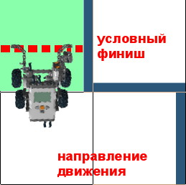

4.20. Если за отведенное время робот не достиг финиша, производится подсчет числа клеток, которые прошел (т.е. вошел и вышел в любом направлении) робот, и которые

входят в кратчайший путь от старта до финиша, не зависимо от того, по какому пути двигался робот и сколько раз побывал он в данных клетках; стартовая клетка при этом не учитывается. Время попытки в этом случае не фиксируется.
4.21. Остановка и удаление робота с поля после финиширования производится участником после разрешения судьями.
5. Судейство
5.1. Оргкомитет оставляет за собой право вносить в правила состязаний любые изменения, касающиеся временных интервалов.
5.2. Контроль и подведение итогов осуществляется судейской коллегией в соответствии с приведенными правилами.
5.3. Судьи обладают всеми полномочиями на протяжении всех состязаний; все участники должны подчиняться их решениям.
5.4. Судья может использовать дополнительную попытку для разъяснения спорных ситуаций.
5.5. Если появляются какие-то возражения относительно судейства, команда имеет право в устном порядке обжаловать решение судей в Оргкомитете не позднее окончания текущего матча.
6. Правила отбора победителя
6.1. Победители и призеры соревнований определяются по лучшему (минимальному) времени из 2-х попыток, или по сумме пройденных (п. 4.20) клеток за две попытки, если робот не достиг финиша. Время имеет приоритет перед числом клеток.
6.2. Если лучшее время будет одинаковым у нескольких участников, то дополнительно учитывается результат другой попытки.
6.3. Если и в этом случае выявить победителей соревнований невозможно, между ними устраивается дополнительный заезд (1 попытка).
Регламент соревнований ЛИНИЯ
1. Условия состязания
1.1. Состязание носит личный характер, от команды может быть выставлено несколько роботов. При этом число участников команды не должно превышать число выставленных роботов.
Цель состязания - преодолеть трассу за наименьшее время.
2. Поле
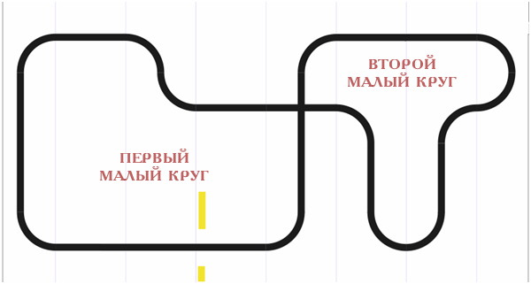
2.1. Белое поле размером 2,4 х 1,2 м с чёрной линией толщиной 3 см.
2.2. Желтым цветом обозначена линия старта/финиша.
2.3. Кривизна линий (радиус поворота) - 150 мм.
2.4. На поле имеется одно пересечение линий под прямым углом во всех направлениях, от пересечения до ближайшего поворота имеется прямой участок длиной не менее 150 мм.
2.5. Поле располагается на любой ровной горизонтальной поверхности, в т.ч. полу.
2.6. Поле изготавливается из баннерной ткани.
3. Робот
3.1. Для участия в соревнованиях допускаются только автономные роботы.
3.2. Роботы подразделяются на три класса:
3.2.1. Класс "A1" - роботы произвольной конструкции на базе Arduino любых промышленно изготавливаемых модификаций (UNO, Nano, Mega и др.), с использованием стандартных для этой платформы мотор-редукторов:
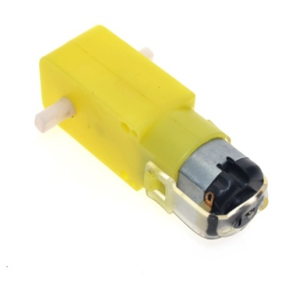
3.2.2. Класс "А2" - роботы произвольной конструкции (в т.ч. не требующие сборки) на базе Arduino любых модификаций, либо построенные на произвольных платформах с обязательным использованием микроконтроллеров, являющихся стандартной основой Arduino (например, Atmega 8/168/328), с использованием произвольных двигателей, кроме указанных в п.3.2.1.
3.2.3. Класс "B" - роботы на произвольных платформах, не входящие в классы "А1" и "А2" (например, из наборов LEGO или на базе дискретных элементов).
3.3. Ограничения и допуски на конструкцию робота:
3.3.1. Длина и ширина робота, включая декоративные элементы, не должны превышать 250 мм; высота робота не ограничена.
3.3.2. Вес робота не должен превышать 1 кг.
3.3.3. Запрещается использование различного рода пультов управления.
3.3.4. К соревнованиям допускаются как колесные, так и гусеничные роботы.
3.3.5. К соревнованиям не допускаются роботы с неподвижными опорами или другими элементами, способными повредить трассу.
3.4. Робот, по мнению судей, повреждающий или загрязняющий покрытие поля, снимается на время текущей попытки.
4. Проведение соревнований
4.1. В соревновании участники совершают 2 попытки.
4.2. Время на выход участника к трассе – 1 мин.
4.3. Время на попытку – 2 мин
4.4. Перед каждой попыткой роботы проверяются на габариты, вес, тип использованных деталей, и размещаются в зоне карантина. После подтверждения судьи, что роботы соответствуют всем требованиям, соревнования могут быть начаты.
4.5. После помещения робота в зону карантина нельзя модифицировать (например: загрузить программу, поменять батарейки, изменить конструкцию) роботов до конца попытки.
4.6. Между попытками участники могут настраивать своего робота.
4.7. Время перерыва между двумя попытками составляет не менее 20 минут и определяется жюри и сообщается после окончания 1 попытки.
4.8. Если при осмотре будет найдено нарушение в конструкции робота, участник может устранить его до объявления начала соревнований. Однако, если нарушение не будет устранено в течение этого времени, участник не сможет участвовать в текущей попытке.
4.9. Попытка прерывается и не засчитывается, если робот потерял колесо или гусеницу. Для предотвращения повреждения материала трассы в этом случае судья имеет право вмешаться и самостоятельно удалить робота с трассы.
4.10. Направление движения роботов по трассе - по желанию участника.
4.11. Готовность спортсмена подтверждается поднятием руки и подтверждением этого судьями, после чего осуществляется старт робота. В случае невыполнения участником данных требований попытка прекращается и не засчитывается.
4.12. После начала движения робота запрещается прикасаться к нему, что также повлечет прекращение попытки.
4.13. В течение одной попытки нужно пройти два полных круга по заданной в п.5 траектории.
4.14. Попытка не засчитывается, если робот оказался всеми колёсами (гусеницами) с одной стороны линии трассы на протяжении более двух секунд (т.е. не смог сразу же вернутся на трассу) или закончилось время попытки. Указанный съезд с трассы фиксируется ближе расположенным судьей (судьями) поднятием руки, на основании чего главный судья соревнований и принимает решение о прерывании попытки.
5. Прохождение трассы:
5.1. Младшая возрастная группа класса А1:
5.1.1. Траектория включает пересечение перекрестка.
5.1.2. В случае поворота на перекрестке попытка прерывается и не засчитывается.
5.1.3. Пример прохождения:
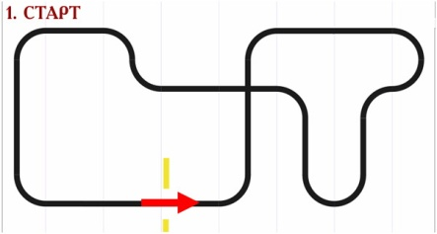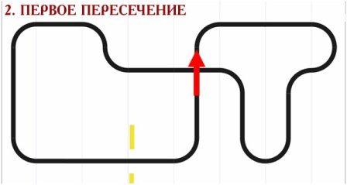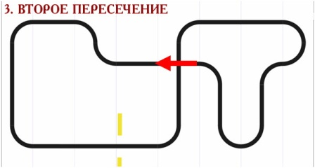
5.2. Классы А2 и B, старшая возрастная группа класса А1:
5.2.1. Траектория исключает пересечение перекрестка.
5.2.2. В случае сквозного проезда перекрестка попытка прерывается и не засчитывается.
5.2.3. Должно происходить чередование малых кругов во время движения робота.
5.2.4. В случае повторного поворота робота на тот же малый круг попытка также не засчитывается.
5.2.5. Пример прохождения:
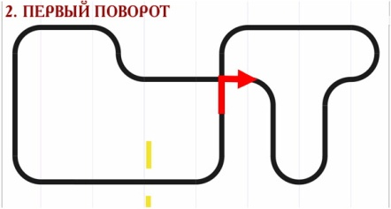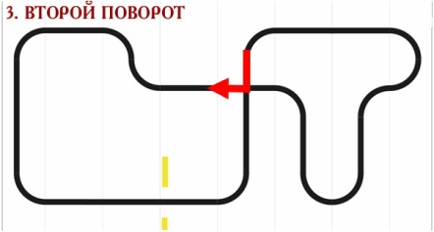

6. Судейство
6.1. Оргкомитет оставляет за собой право вносить в правила состязаний любые изменения, касающиеся временных интервалов.
6.2. Контроль и подведение итогов осуществляется судейской коллегией в соответствии с приведенными правилами.
6.3. Судьи обладают всеми полномочиями на протяжении всех состязаний; все участники должны подчиняться их решениям.
6.4. Судья может использовать дополнительную попытку для разъяснения спорных ситуаций.
6.5. Если появляются какие-то возражения относительно судейства, команда имеет право в устном порядке обжаловать решение судей в Оргкомитете не позднее окончания текущего матча.
7. Правила отбора победителя
7.1. Победители и призеры соревнований определяются по лучшему (минимальному) времени из 2-х попыток.

